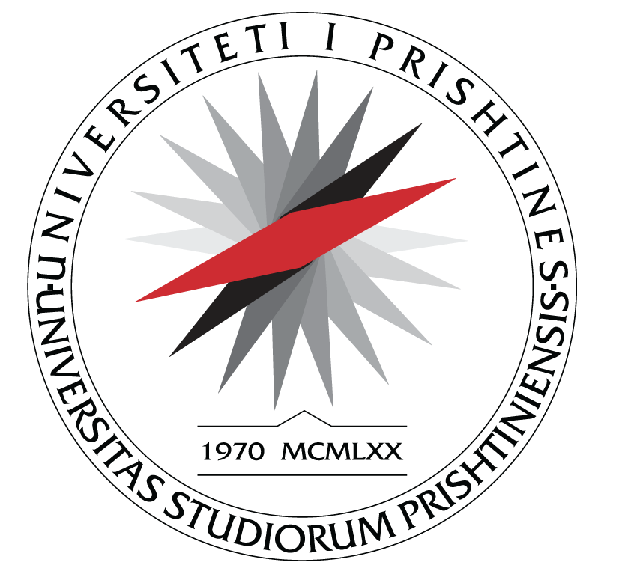

UNIVERSITETI I PRISHTINËS

FAKULTETI I SHKENCAVE

MATEMATIKE - NATYRORE

**Departamenti I Kimisë P R I SH T I N Ë**

**L A J M Ë R I M**

Me këtë lajmërim ju njoftojmë të gjithë të interesuarit se punimi i diplomës master të kandidatit Rinor Bajraktari

Titullin e punimit është:

***“Sinteza e derivateve të reja të 3-[(piridin-2-ilimino)-etil]-kromen-2-***

***oneve dhe aktiviteti antikoagulant i tyre”***

Mbrojtja publike bëhet me datën: **17.01.2025** në ora: **10:30** në Departamentin e Kimisë

Ju faleminderojmë për pjesëmarrjen!

**30.12.2024**

Prishtinë Zyra për studime Master dhe Doktoratë

________________

Shpresa Canolli